Личные данные: | ФИО: Мысенко Иван Игорьевич Возраст: 21 Пол: Мужской.  Семейное положение: женат  Образование: не полное высшее  Город: Астрахань, Трусовский р-н. Готов к переезду в течении  14 дней.  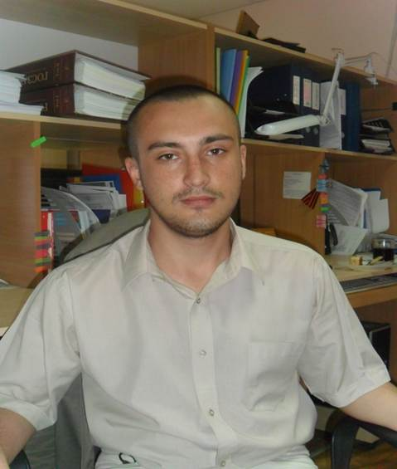  Военный билет имеется.

Опыт работы: | C 1.09.2009 года по 22.09.2009 года ООО «Фалкон» в должности контроллер ПСО.  Должностные обязанности:  - Контроль и проверка выходящей продукции со склада.  С 1.03.2010 года по 06.09.2010 года Рыболовецкий колхоз имени Карла Маркса в должности экономист.  Должностные обязанности:  - Ведение документации;  - Производственно-финансовое планирование;  - Составление смет;  - Ведение отчетности для гос. органов;  - Финансовый анализ подразделений;  - Контроль расходования денежных средств;  - Бизнес планирование;  - Анализа рынка продукции;  - Анализ конкурентов;  - Учет заработной платы;  11) Выписывание лимитов и накладных.  По совместительству инженер по технике безопасности. Должностные обязанности:  1) Контроль за выполнением требований к технике безопасности;  2) Оснащение предприятия необходимыми средствами для выполнения требований федеральных законов в сфере техники безопасности и противопожарной безопасности;  3) Проведение вводного инструктажа и учебных тревог;  С 07.09.2010 года и по 10.10.2011 ООО «Астраханское детское питание» в должности экономист.  Должностные обязанности:  - Ведение документации;  - Производственно-финансовое планирование;  - Составление смет;  - Ведение отчетности для гос. органов;  - Финансовый анализ подразделений;  - Контроль расходования денежных средств;  - Бизнес планирование;  - Анализа рынка продукции;  - Анализ конкурентов;  - Учет заработной платы;  - Выписывание лимитов и накладных;  - Ведение переговоров.  С 25.10.2010 года и по 15.12.2011 ООО «Триал» в должности менеджер.  - Организация закупок;  - Ведение переговоров с поставщиками;  - Сопровождение контрактов;  - Ведение работы с клиентами;  - Ведение работы с персоналом склада и торговыми представителями;  - Ведение внутренней, внешней и складской логистики;  - Работа с дебиторской задолженностью и т.д;  - Учет и расчет прибыли по контрактам;  - Работа с гос. закупками.  Ведение работы с персоналом склада и торговыми  С 1.02.2012 по 12.02.2013г. года и по настоящий момент ГАОУ АО ВПО «АИСИ» в должности специалист по закупкам.  - Организация закупок;  - Ведение переговоров с поставщиками;  - Составление положения о закупках, Единой комиссии;  - Составление и выставление котировочных заявок, аукционных заявок со всей сопутствующей документацией;  - Ведение работы с документацией;  - Ведения учета договоров;  - Организация и ведение управленческого учета по фактическим затратам организации;  - Робота с гос. учереждениями.  Причина желания смены работы – низкая оплата труда, организация собственного дела.  С 10.12.2012г. по настоящий момент соучредитель (партнер), с функциями исполнительного директора и ведущего специалиста (исполнителя), консалтинговой организации ООО «Региональный тендерный центр».  Основные виды деятельности организации:  - проведение конкурентных процедур закупки;  - организация снабжения;  - подготовка пакета документации для участия в тендерах;  - финансовое посредничество (банковские гарантии, обеспечение заявок на торгах);  - комплексный тендерный аутсорсинг;  - мониторинг и анализ рынка B2B & B2G;  - прочие юридические и информационные услуги дополняющие основные виды услуг.
Проф. навыки:  Деловые и личные качества: | Опытный пользователь ПК, MS Office, Internet, Консультант Плюс, Гарант, 1С.  Имеется опыт:  - Ведение документации;  - Производственно-финансовое планирование;  - Составление смет;  - Ведение отчетности для гос. органов;  - Финансовый анализ подразделений;  - Контроль расходования денежных средств;  - Бизнес планирование;  - Опыт ведения переговоров;  - Анализа рынка продукции;  - Анализ конкурентов;  - Учет заработной платы;  - Сопровождения деятельности предприятия в сфере техники безопасности и противопожарной безопасности;  - Организация закупок, тендерных процедур;  - Составление и выставление котировочных заявок, аукционных заявок со всей сопутствующей документацией;  - Организация и ведение управленческого учета по фактическим затратам организации;  - И т.д..  Опыт бизнес-планирования, участия в конкурсах разного уровня(региональный конкурс бизнес планирования «Свое дело» 4 место(2006-7г.г.), муниципальные конкурсы и научные конференции 5 место (2006-7г.г.) ).  - требовательность в исполнении своих обязанностей к трудовому коллективу и себе лично;  - последовательность, упорство и настойчивость в достижении поставленных целей и задач;  - быстрое нахождение взаимопонимания как с окружающими, так и с коллективом;  - способность принимать быстрые и оперативные решения;  - коммуникабельный, исполнительный, ответственный;  - легко обучаем.
Образование, дополнительная информация: | студент Астраханского Государственного Университета  Факультет аграрный, специальность «Экономика и управление на предприятиях АПК», заочное отделение, пятый курс.
Контактная  информация: | Телефон:89275667877  E-mail: Mysenko.org@yandex.ru

